Guía de trabajo autónomo
El trabajo autónomo es la capacidad de realizar tareas por nosotros mismos, sin necesidad de que nuestros/as docentes estén presentes.
Centro educativo:
Educador/a:
Nivel: quinto año
Asignatura: Español
- Me preparo para resolver la guía
Pautas que debo verificar antes de iniciar mi trabajo.
Materiales o recursos que voy a necesitar | ¡Manos a la obra! Estos son los materiales que requiero para emprender la lectura silenciosa y resolver las actividades:  - Ficha con la fábula “El caballo y el asno” (Esopo).  - Cuaderno, diccionario, borrador, lápiz y lapicero.
Condiciones que debe tener el lugar donde voy a trabajar | El espacio que elijo debe ser silencioso para evitar distracciones. Además, este debe estar limpio y cumplir con las medidas de higiene necesarias ante la situación sanitaria que enfrenta el país.  Es importante que el trabajo lo realice en un sitio cómodo, en el que pueda sentarme a leer y escribir sin inconvenientes.  Cuido que la iluminación y la ventilación sean las apropiadas (si la luz es natural, mucho mejor).
Tiempo en que se espera que realice la guía | Dispongo de una hora y veinte minutos para resolver lo que se me propone.
- Voy a recordar lo aprendido en clase.

Indicaciones | Este trabajo lo realizo en forma independiente y, si fuera necesario, pido ayuda a mi familia.
Actividad  Preguntas para reflexionar y responder | Primer momento  Reflexiono acerca de lo siguiente y respondo en mi cuaderno:  - ¿Qué pienso que podría ocurrir en un texto que se titula “El caballo y el asno”? Anoto mis ideas.  - ¿Conozco el significado de las palabras “fatiga” y “fardo”? Si no es así, busco esos términos en mi diccionario o en internet, en el enlace: https://dle.rae.es/  - ¿He leído una fábula alguna vez? Si mi respuesta es “sí”, escribo en mi cuaderno lo que he aprendido a partir de esa experiencia.
- Pongo en práctica lo aprendido en clase
Indicaciones  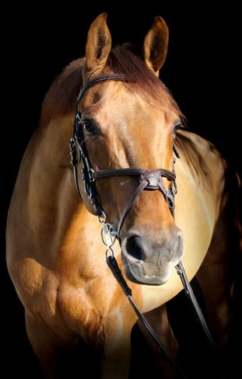Imagen tomada de https://unsplash.com  ¿Cómo podría haber cambiado el final de esta fábula?  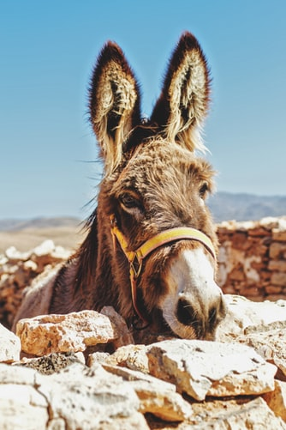Imagen tomada de https://unsplash.com | Segundo momento  Leo, de forma silenciosa, el siguiente texto:  El caballo y el asno  Un hombre tenía un caballo y un asno. Un día que ambos iban camino a la ciudad, el asno, sintiéndose cansado, le dijo al caballo: Toma una parte de mi carga si te interesa mi vida.  El caballo haciéndose el sordo no dijo nada y el asno cayó víctima de la fatiga, y murió allí mismo. Entonces el dueño echó toda la carga encima del caballo, incluso la piel del asno.  Detengo mi lectura en este punto y pienso en varios finales posibles para la narración anterior.  ***  Ahora continúo con la lectura:  Y el caballo, suspirando dijo: ¡Qué mala suerte tengo! ¡Por no haber querido cargar con un ligero fardo ahora tengo que cargar con todo, y hasta con la piel del asno encima!  “Cada vez que no tienda su mano para ayudar a su prójimo, que honestamente se lo pide, sin que lo note en ese momento, en realidad se está perjudicando a usted mismo”.  Tercer momento  Una vez leído lo anterior, llevo a cabo lo siguiente:  - Reviso si comprendí las ideas o el contenido de la fábula. La releo, de forma completa, las veces que sea necesario.  - Reflexiono sobre la diferencia entre el final o los finales que imaginé y el que acabo de leer.  - Escribo cuál pienso que podría ser la relación entre el título y el contenido del texto.  - Anoto otro título o títulos que le hubiera dado a la lectura y reflexiono por qué.  - Propongo, por escrito, otros aprendizajes que podrían surgir a partir de esta historia.  - Comento, a una o varias personas de mi familia, de qué trata “El caballo y el asno” y dialogo acerca de su enseñanza. Además, identifico valores y disvalores que se presentan en la fábula.  Finalmente…  - Observo que haya cumplido con todo lo solicitado en las actividades.
Indicaciones o preguntas para auto regularse y evaluarse | Reflexiono acerca de lo siguiente:  - ¿Qué sabía antes sobre el género fábula y qué sé ahora?  - ¿Me gustaría leer otras fábulas de Esopo o de otros autores?

Con el trabajo autónomo voy a aprender a aprender

Reviso las acciones realizadas durante la construcción del trabajo.

Marco una X encima de cada símbolo al responder las siguientes preguntas
¿Leí las indicaciones con detenimiento?
¿Busqué en el diccionario o consulté con un familiar el significado de las palabras que no conocía?
¿Me devolví a leer las indicaciones cuando no comprendí qué hacer?

Con el trabajo autónomo voy a aprender a aprender

Valoro lo realizado al terminar por completo el trabajo.

Marca una X encima de cada símbolo al responder las siguientes preguntas
¿Leí mi trabajo para saber si es comprensible lo escrito o realizado?
¿Revisé mi trabajo para asegurarme si todo lo solicitado se realizó?

¿Me siento satisfecho con el trabajo que realicé?
Menciono cuál fue la parte favorita del trabajo:
__________________________________________________________________________________________________________________________________________________________________________________
_________________________________________________________________________________________
¿Qué puedo mejorar, la próxima vez que realice la guía de trabajo autónomo?
__________________________________________________________________________________________________________________________________________________________________________________

